7차 정기 회의록

진행 | Online
시작 시간 | 2020-10-19 21:00
종료 시간 | 2020-10-19 22:30

총원 | 현재원 | 결원 | 비고
4명 | 4명 | 0명 | -

# 오늘의 작업(진행사항)
- 샘플 스테이트 머신 작성
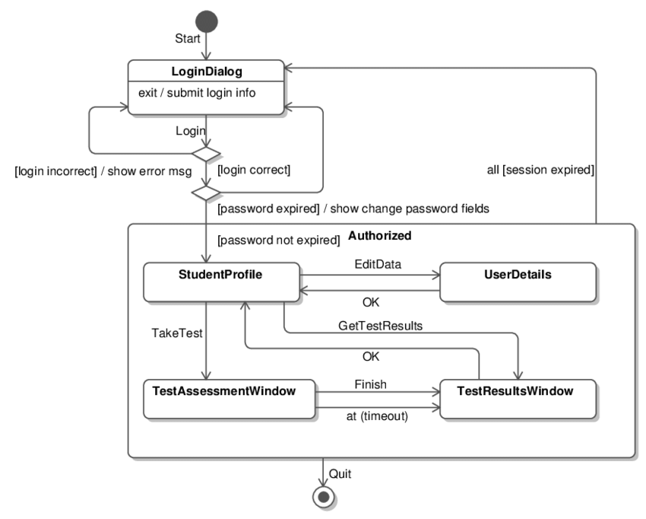
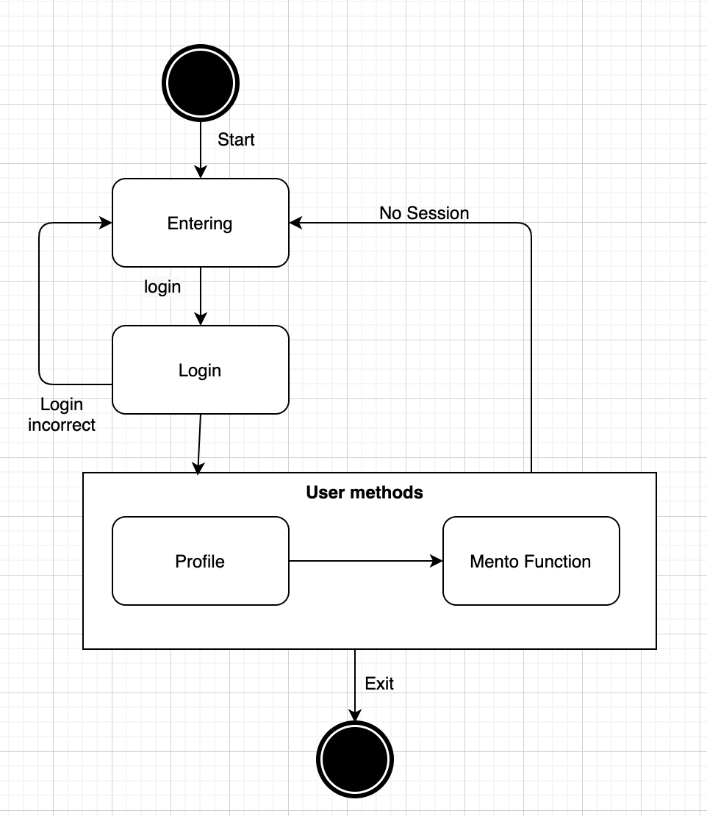
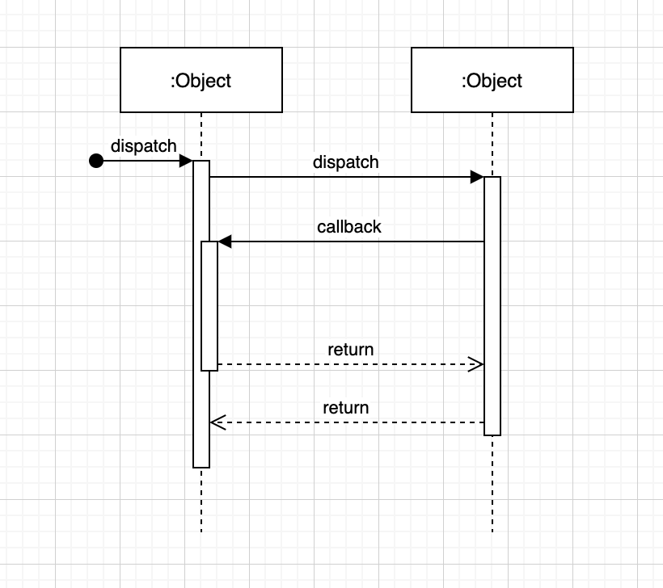
- 멤버 등급 조절기능 구현
- 대시보드 설계 관련 지식 습득
# 앞으로 해야할 일(추후계획)
- 시큐어 코딩 적용
- 기능 테스트
- 고도화 및 앱 개발

